“Гук [ ш ], літара Ш/ш.
Пісьмо малой літары ш”

(камбінаваны вучэбны занятак (навучанне чытанню + навучанне пісьму) навучанне грамаце ў 1 класе)

Форма правядзення: гульня-падарожжа па краіне Роднай мовы.
Мэта: плануецца, што напрыканцы ўрока вучні:
навучацца распазнаваць і выдзяляць гук [ш] у словах; абазначаць яго літарамі; чытаць літару Ш/ш у складах, словах, сказах;
навучацца пісаць малую літару ш, склады і словы з гэтай літарай;
будуць умець абазначаць гук [ш] літарай.
Задачы асабістага развіцця:
- стварыць умовы для развіцця фанематычнага слыху праз распазнаванне гука [ш] у слова, развіцця звязнага маўлення праз выбарачнае чытанне;
- садзейнічаць фарміраванню камунікатыўных уменняў праз арганізацыю работы ў парах і групах;
- спрыяць выхаванню сяброўскіх адносін паміж аднакласснікамі;
- выхоўваць пачуцце патрыятызму, жаданне прыносіць карысць сваёй Радзіме.
Абсталяванне: буквар, с.120-121; спадарожнік буквара, с.120-121; рабочы сшытак да буквара, с.40; пропісі, с.27; стужка літар; картачкі з наборам пісьмовых і друкаваных літар; лінейкі самаадзнакі і капілкі ведаў, набор малюнкаў з выявамі жывёл і пташак.

Ход урока

1. Матывацыя вучэбнай дзейнасці.
Настаўнік звяртаецца да вучняў:
Прагучаў для нас званок – пачынаецца ўрок.
Пойдзе ён нам на карысць.
Будзем літары вывучаць і прыгожа іх пісаць.
– Дзеці, сёння на ўроку я вам прапаную адправіцца ў незвычайнае падарожжа. Чаму яно незвычайнае? Таму што мы яго зробім, не выходзячы з класа!
– Паглядзіце на малюнак. Ён дапаможа вам вызначыць месца нашага падарожжа. (Адказы вучняў.)
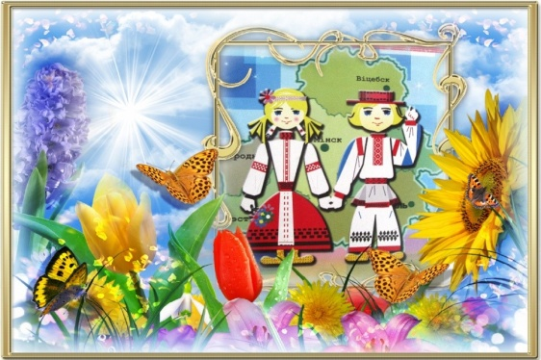

– Так, дзеці, наша падарожжа будзе праходзіць па роднай зямлі. Мы з вамі будзем вывучаць нашу родную мову, а дакладней адну з літар роднай мовы. А “мову…яе, як і Радзіму, трэба любіць і паважаць, берагчы і ахоўваць” [3]. Давайце пакажам з якім настроем мы з вамі адпраўляемся ў падарожжа. (Праца са шкалоў эмоцый. Дзеці паказваюць настрой-смайлік, расказваюць чаму ў іх такі настрой).

– У мяне таксама цудоўны настрой (паказваю смайлік), таму што падарожнічаць па такой прыгожай зямлі як наша і вывучаць мелагучную і пявучую мовы можна толькі з цудоўным настроем.

2. Актуалізацыя апорных ведаў.
– Звярніце ўвагу на стужку літар. (Стужка літар размешчана на дошцы). Я буду указкай выбіраць літару, а вы хорам называюць гукі.
– Прашу дзяцей пералічыць вывучаныя літары зычных гукаў, што абазначаюць толькі адзін цвёрды зычны гук . (Ў, Т, Р, Ч, Ц, ) (Адказы дзяцей)

3. Паведамленне тэмы ўрока.
–Я прашу вас адгадаць загадку, каб даведацца, якой літары будзе прысвечаны ўрок.
Якую літару дадаць
Да слова “кола”,
Каб дом вядомы атрымаць
Усім наўкола? (Ш+кола=школа) (Адказы дзяцей).
– Сапраўды, гэта школа. Тут вы навучыцеся чытаць і пісаць, даведаецеся шмат новага і цікавага. Каб быць карысным Радзіме трэба добра вучыцца ў школе.
– Сёння вы пазнаёміцеся з новай літарай. Каб пасяліць яе ў домік літар, трэба даведаца, які гук яна ўмее абазначаць на пісьме, а таму ўрок у нас з вамі будзе камбінаваны. Мы будзем вучыцца не толькі чытаць, але і пісаць.

4. Вывучэнне новага матэрыялу. Выдзяленне і характарыстыка гука
[ ш].
На дошцы выявы шпака і шышкі. Адрываю малюнкі пасля выканання задання.

– Уважліва паслухайце верш і дагаварыце патрэбнае слова.
Зранку чуцен малаток.
Так шчыруе мала хто.
Прыпявае:
– Шпок-шпак,
Будзеш мець кватэру, … (шпак).
П.Марціновіч [2]
– Як называецца “кватэра шпака? (Шпакоўня.) Адкрыйце пропісь на старонцы 27. Злучыце словы шпак, шпакоўня з малюнкамі.
Стварэнне праблемнай сітуацыі.

– Паслухайце яшчэ адзі верш.
Шышка з шышкаю сварыліся.
Шышка шышцы не скарылася.
Шышка шпарка долу шуганула
І сяброўку-шышку страсянула.
Шышкіў шыгаллі мірыліся,
Што сварыліся – забыліся.
А.Зэкаў [3, с.26]
– Якое слова часта паўтараецца ў вершы? (Шышка)
– Пра якія шышкі ідзе ў ім размова? (Адказы дзяцей: яловыя, сасновыя.)
– Наша Радзіма – гэта край прыгожых лясоў. Там жыве шмат звяроў і птушак. Мы з вамі павінны берагчы прыроду роднага краю, клапаціцца пра яе.
Гукавы аналіз слоў, выдзяленне і характарыстыка вывучаемага гука.
– Выдзяляем першы гук ў словах шпак, шпакоўня, шышка.
1-я гр. працуе ў парах самастойна
2-я гр. пад кіраўніцтвам настаўніка
Вучні працуюць з гукам, прагаворваюць яго, слухаюць.
– Назавіце слова, у якім ёсць два гукі [ш].
Тлумачу: што пры вымаўленні гука паветра сустракае перашкоду ў роце. Чуецца шум.
– Вызначце які гэты гук. (зычны, глухі, цвёрды)
Прымацоўваю да дошкі сіні кружок.
Развіццё фанематычнага слыху.
Фізкультхвілінка.
Вучні працуюць стоячы. Настаўнік нагадвае правілы:
– Паспрабуйце пачуць гук [ш] у іншых словах. Калі пачуеце гук [ш] у пачатку слова, пляскайце ў далоні перад сабой. Калі гук [ш] пачуеце ў сярэдзіне слова, стаўце рукі на пояс. Калі гук [ш] знаходзіцца ў канцы слова, плясніце ў далоні за спіной. Калі ў слове няма гука [ш], скачыце на месцы на насках: кашуля, сукенка, шорты, спадніца, шаль, паліто, шалік, камізэлька, плашч, пальчаткі, шапка, шуба, капялюш, штаны.
– Назавіце адным словам. (Адзенне.)
5.Знаемства з літарамі Ш
Увядзенне літары Ш для абазначэння гука [ш].
– Прыйшоў час пазнаёміцца з новай літарай і навучыцца яе пісаць. Імя гэтай літары – “ша”. Дэманструю літару на картцы, прымацоўваю яе пад сінім кружком. Правожу стрэлку ад літары Ш да кружка і тлумачу:
– Будзьце ўважлівы – імя літары і гук, які гэта літара ўмее абазначаць, не супадаюць!
Увядзенне новых спосабаў дзеянняў.
– Каб назваць літару, трэба вымавіць яе “імя” – “ша”.
– Каб прачытаць літару, трэба вымавіць цвёрды гук – [ш].
Графічны аналіз формы малой літары ш.
– Разгледце літару Ш побач з Кірыліцай (с.120 буквара), вызначце, з якіх прадметаў яе склалі. (З шышак)
– Параўнайце вялікую і малую, друкаваную і рукапісную літары Ш/ш, літар Ш і Ц, Ш і Е, Ш і Ё.
– Якія прадметы нагадвае вам літара Ш?Да чаго яна падобная? З якіх элементаў складаецца? (Адказы дзяцей).
– Наша падарожжа па Краіне роднай мову працягваецца. Адкрыйце пропісь с.27. Будзем з вамі вучыцца пісаць літару ш.
6.Увядзенне новага спосабу дзеяння: узор напісання малой літары ш
– Абвядзіце элементы літары па пункцірах ў пазлах.
Напісанне малой літары ш
1. Цэласны вобраз літары з падрабязным каментарыем.
2. Узор напісання літары па асобных элементах з тлумачэннем магчымых прыпынкаў для адпачынку рукі і самакантролю.
Пальчыкавая гімнастыка “У госці да вялікага пальчыка”
3. Цэласны вобраз літары з кароткім каментарыем.
– Напішыце літару ў паветры.
– А зараз напішыце літару праз кальку, потым у пропісях па элементах і цалкам па пункціры і самастойна.
– Пракантраліруйце правельнасць напісання з выкарыстаннем калькі (самакантроль).
– Ацаніце сваю работу пры дапамозе лінеечкаў на палях. (самаацэнка).
Замацаванне ўяўленняў пра работу літары Ш.
– Далей наша падарожжа працягваецца з дапамогай буквара. Разгледзім з вамі малюнкі на с.120 буквара (шпак, шышка).
– Адкажыце на пытанні: Які гук абазначаны літарай Ш у словах? Якая літара працуе для абазначэння гэтага гука ў слове – маленькая ці вялікая? (Маленькая). Ці ёсць у класе вучні, чые прозвішча пачынаецца з гука [ш] ? (Адказы дзяцей). З якой літары напішам імёны і прозвішчы гэтых вучняў? (З вялікай). Чаму? (Адказы дзяцей)
– Звернемся да спадарожніка буквара с.120. Ён дапаможа нам прачытаць геаграфічныя назвы. Падарожнічаючы па роднай зямлі з дапамогай фотаздымкаў і відэаролікаў мы з вамі можам яшчэ больш даведацца пра нашу Радзіму. (Арганізую прагляд фотаздымкаў і відэаролікаў геаграфічных аб’ектаў дзе ў назвах сустракаецца літара Ш)
– Па схеме ў буквары раскажыце пра работу літары Ш.
7. Замацаванне атрыманых ведаў пра літару Ш.
Зрокавае ўспрыманне літары Ш у словах.
– Прапаную вам пагуляць у гульню “Самы ўважлівы” . Уважліва глядзіце і слухайце для таго, каб запомніць як мага больш слоў з літарай Ш
(Арганізую прагляд мультыплікацыйнага фільма з выкарыстаннем QR – кода на с.120 буквара.)
8. Навучанне чытанню складоў і слоў з літарай Ш.
Чытанне складоў.
– Пад час падарожжа ў нас з вамі могуць здарыцца розныя нечаканасці. Каб іх пазбегнуць трэба правільна навучыцца чытаць склады з літарай Ш. Выкарыстаем прыём “Ракета” і прачытаем склады “зычны + галосны”. Звярніце ўвагу ў нас з вамі, як і на дарогах, ёсць падсказкі: сіні колер літар зычных гукаў і дуга – стрэлка. Прытрымлівайцеся іх і ў вас усё атрымаецца. (хор; ланцужок).
– А зараз з дапамогай прыёму “Ракета” самастойна прачытайце склады на с.27 пропісі. Запішыце іх выкарыстоўваючы розныя злучэнні. Вам дапаможа чырвоная кропачка і дуга – стрэлка.
Зрокавая хвілінка.
Чытанне слоў.
– Разгледзьце малюнкі на с. 144 буквара. Прачытайце словы, у якіх ёсць склад ша. (Шар, шаша). Якім яшчэ можа быць шар? (Зямным, більярдным, вогненным і г.д.). (Адказы дзяцей).
– Як па – іншаму называецца шаша? (Дарога, магістраль.)
– Прачытайце слова, у якім ёсць склад шэ. (Кішэнь.) Дзе можа быць кішэнь? У якіх прадметах, адлюстраваных на малюнках, ёсць кішэнь? Прачытайце адпаведныя словы. (Адказы дзяцей).
– Прачытайце словы, у якіх ёсць склад шы. (Мышы). Каго баяцца мышы? Пакажыце на малюнку ў буквары гэтага звера. (Адказы дзяцей).
– Прачытайце словы ўнізе старонкі. Якое з іх лішняе? (Кошка) Чаму? (Кошка – зве, а кош, кошык – плецены выраб для захавання і пераносу розных рэчаў.) Як вы думаеце, кош ці кошык – дом кошкі, якая адлюстравана на малюнку?
Чытанне слоў у слупках на с.121 буквара. Чытанне вучнямі сам сабе напаўголаса, чытанне “ланцужком” па слупках.
9. Развіццё маўлення.
– Каб прыгожа размаўляць на роднай мове трэба развіваць сваё маўленне. Я буду называць слова, а вам неабходна далучыць да яго адно з прачытаных слоў.
Кот – наш кот шар – ваш шар
Кошка – наша кошка шары – вашы шары
Кацяняты – нашы кацяняты шпакоўня – ваша шпакоўня
– На с.27 пропісі выканайце аналагічную работу. Злучыце словы пры дапамозе стрэлак. Працаваць будзеце ў парах.
школа наш
птушкі наша
шалаш нашы
– Прачытайце трэці слупок слоў. Назавіце словы, якія адрозніваюцца адной літарай. (Шышкі – шашкі). Якога колеру бываюць шашкі?
– Прачытайце чацвёрты слупок слоў. Якое слова называе адну птушку (некалькі птушак)? Што вы ведаеце пра шпакоў? Куды вешаюць шпакоўні? (На дрэвы ў садзе).
Знаёмства з антонімамі (без ужывання тэрміна).
– У беларускай мове шмат слоў якія маюць блізкае ці супрацьлеглае значэнне? Прачытайце пары слоў у слупках. (чытанне ланцужком)
маленькія – вялікія
мяккая – жорсткая
кароткая – доўгая
– Якое значэнне маюць словы ў парах: блізкае ці супрацьлеглае?
Гульня з мячом “Скажы інакш”.
– Я буду называць вам адно з прачытаных слоў і кідаць мяч аднаму з вас. Вучань, які злавіў мяч, павінен назваць па памяці супрацьлеглае па значэнні слова і кідаць мяч назад.
Чытанне сказаў. Адказыпа пытанні з выкарыстаннем супрацьлеглых па сэнсе слоў.
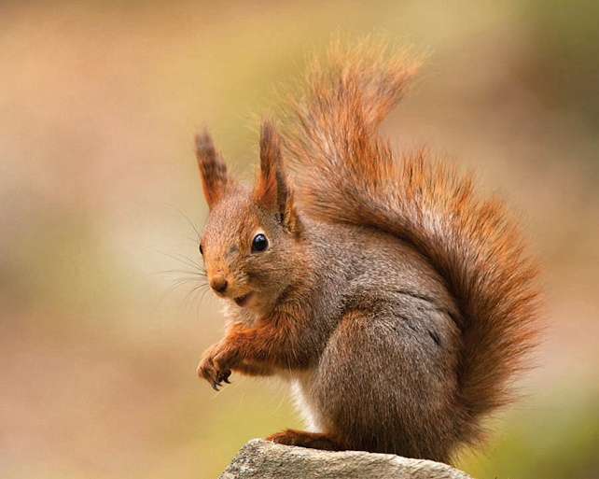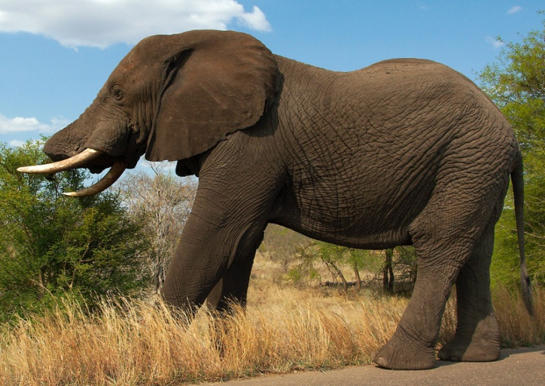

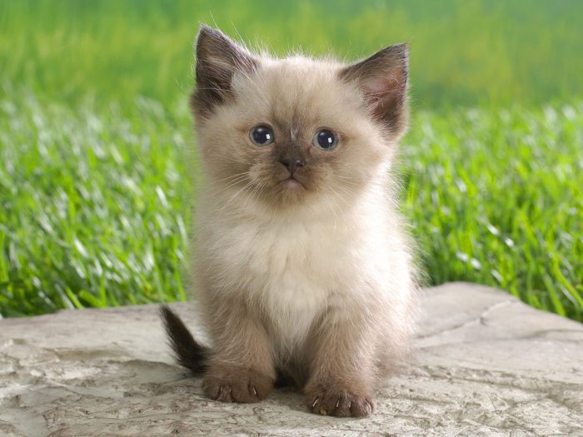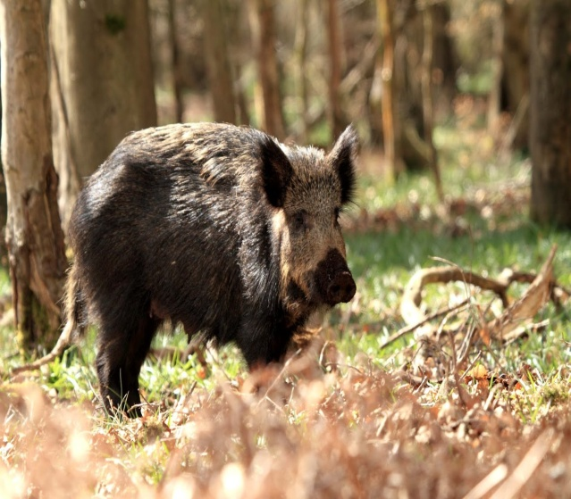

– Прачытаем з вамі апавядальныя сказы, дапоўнім пытальныя сказы патрэбнымі словамі: А якая шэрсць у дзіка?А якая шыя ў жырафы?
– З апорай на малюнкі і прачытаныя словы дайце поўныя адказы на пытанні: У дзіка жорсткая шэрсць. У жырафы доўгая шыя.
10. Чытанне тэксту. (с.121)
– Калі надыходзіць вясна, то на Радзіму вяртаюцца пералётныя птушкі. Яны, як і мы з вамі, вельмі любяць нашу зямлю. Зараз я прачытаю вам тэкст (с.121 буквара), а вы уважліва слухайце, бо нас чакаюць пытанні і заданні (Пытанні і заданні для арганізацыі гутаркі па змесце і выбарачнага чытання):
– Як завуць герояў апавядання? Калі Грыша і Алесь вырашылі рабіць шпакоўні? Чаму менавіта вясной? Знайдзіце і прачытайце, як хлопчыкі майстравалі шпакоўні. Куды яны іх павесілі? Як шпакі дзякавалі хлопчыкам? Разгледзьце ілюстрацыю да тэксту. Хто на ёй адлюстраваны? Знайдзіце і прачытайце той сказ тэксту, якому адпавядае малюнак.
Падбор загалоўка да тэксту. ( “Шпакоўні для птушак”, “Кватэры для шпакоў”.)
Дыферэнцыраваная работа з вучнямі, якія добра чытаюць. Адзін з вучняў чытае верш М. Пазнякова “ Косцік” усяму класу (с.121 спадарожніка буквара). Арганізуецца гутарка па пытаннях, змешчаных пасля твора.
11. Падвядзення вынікаў урока. Рэфліксіўны аналіз дзейнасці вучняў.
– Падышло да заканчэння наша падарожжа па Краіне роднай мовы. Пад час падарожжа вы:
- пазнаёміліся з літарай Ш;
- даведаліся ,якую работу яна выконвае;
- навучыліся чытаць склады і словы з новай літарай, прачыталі некалькі сказаў і тэкстаў;
- навучыліся пісаць малую літару ш, склады і словы з гэтай літарай.
А гэта значыць што мэта ўрока дасягнута.
– Пакажыце на лінейцы-капілцы колькі ведаў вы накапілі за ўрок.

СПІС ВЫКАРЫСТАНЫХ КРЫНІЦ:
1. Свірыдзенка, В. І. Работчы сшытак да “Буквара” : дапаможнік для вучняў устаноў агульнай сярэдняй адукацыі з беларускай мовай навучання / В.І. Свірыдзенка, В.І.Цірынава. – Мінск : Аверсэв. 2021.
2. Беларуская дзіцячая літаратура: хрэстаматыя : вучэбны дапаможнтк для студэнтаў педагагічных спецыяльнасцей вышэйшых навучальных устаноў / аўтар-склад. М.Ф.Шаўлоўская. – Мінск : Юнипресс, 2003.
3. Зэкаў А. М. Вожык вёз сараканожак: вершы : для дзяцей мал. Шк. Узросту / Анатоль Зэкаў ; маст. .Міронава. – Мінск : Звязда, 2014.

Максімовіч Зінаіда Іванаўна, настаўнік пачатковых класаў Гарадзечненскай сярэдняй школы Навагрудскага раёна Гродзенскай вобласці

